**Klasifikasi Daun Herbal** Menggunakan *K-Nearest Neighbor* dan *Convolutional Neural Network* dengan Ekstraksi ***Fourier Descriptor***

Haerunnisa Basri1, Purnawansyah 2, Herdianti Darwis 3, Fitriyani Umar 4

Universitas Muslim Indonesia, Indonesia

|  |  |  |
| --- | --- | --- |
| **Article Info** |  | **ABSTRACT** |
| Article History  Received: 16-06-2023  Revides: 17-07-2023  Accepted: 25-07-2023  Keywords  *Fourier Descriptor*;  KNN;  CNN;  Herbal Leaves  Corresponding Author  **Haerunnisa**  Universitas Muslim Indonesia,  Tel. +62 81543060351  Haerunnisa.basrii@gmail.com |  | The number of herbal plants in Indonesia is 30,000, but only about 1,200 plants are used in medicine. The large number of herbal plants makes it difficult for people to distinguish one type of herbal plant from another. From these conditions, this research has conducted tests to compare the performance of the K-Nearest Neighbor (KNN) and Convolutional Neural Network (CNN) methods using Fourier Descriptor (FD) feature extraction on herbal plants, namely moringa (moringa oleifera) and katuk (sauropus androgynus). The amount of data used is 480 data using image conditions, namely dark and light images which are then divided into 20% testing data and 80% training data. Classification is done using the KNN method using 5 distance calculations (Euclidean, Chebyshev, Manhattan, Minkowski, and Hamming) and CNN with FD feature extraction. From the tests that have been carried out, it is found that the use of FD feature extraction for the KNN method produces the best performance on both light and dark image data. While the use of the CNN method, for dark image data, the best accuracy results are obtained with FD feature extraction and CNN. Meanwhile, for bright image data, the best performance accuracy results are obtained in the CNN method without going through feature extraction. Of these three methods, using FD and KNN feature extraction is more recommended because it produces 100% accuracy in moringa and katuk images with light and dark intensity. |

**PENDAHULUAN**

Tumbuhan memiliki banyak manfaat dalam kehidupan manusia, contohnya tanaman herbal yang dapat digunakan sebagai obat-obatan [1]. Sejak zaman dahulu, tanaman herbal telah banyak digunakan dalam pengobatan tradisional sebagai alternatif pencegah dan penyembuh penyakit secara alami [2]. Berdasarkan data yang disebutkan WHO, pengguna tanaman herbal mencapai 65% pada negara maju, sedangkan pada negara berkembang penggunaan tanaman herbal mencapai 80%. Di Indonesia sendiri terdapat 30.000 tanaman herbal, namun dari jumlah tersebut hanya sekitar 1.200 tanaman yang dimanfaatkan masyarakat sebagai bahan pengobatan [1]–[3]. Banyaknya jenis tanaman herbal dan kurangnya pengetahuan masyarakat menyebabkan pemanfaatan tanaman herbal masih kurang maksimal [2] [3].

Klasifikasi adalah salah satu bentuk penelitian yang paling sering digunakan untuk membedakan jenis tanaman [2]. Dalam pengobatan tradisional, daun adalah bagian tanaman yang paling banyak dimanfaatkan karena lebih mudah didapatkan dibandingkan bagian tanaman yang lain contohnya akar tanaman [2] [3]. Sedangkan, dalam pengklasifikasian daun mudah dibedakan karena setiap daun memiliki ciri seperti bentuk dan tekstur yang beragam [3], [4]. Menurut Jana Wäldchen dan Patrick Mäder [3] fitur bentuk dan tekstur daun adalah ciri yang paling umum digunakan untuk klasifikasi daun. Sedangkan fitur warna lebih banyak digunakan dalam klasifikasi bunga. Proses identifikasi jenis tanaman berdasarkan fitur daun disebut dengan pengolahan citra digital [1] [5].

Klasifikasi citra digital telah banyak dilakukan oleh penelitian sebelumnya, seperti penelitian oleh Febri Liantoni dan juga Nugroho pada tahun 2015. Klasifikasikan daun herbal yang menghasilkan nilai akurasi sebesar 75% dengan metode *Naïve Bayes Classifier,* sedangkan dengan metode KNN*,* nilai akurasi yang didapatkan sebesar 70,83% [4] .

Pada penelitian [6] klasifikasi citra digital dilakukan untuk mengidentifikasi daun empon-empo menggunakan algoritma KNNdan ekstraksi fitur bentuk daun menggunakan metode *Grey Level Co-Occurrence Matrix* (GLCM).Penelitian ini mendapatkan hasil akurasi sebesar 92% menggunakan perhitungan 9-*fold cross validation.* Penelitian [2] mengidentifikasi daun herbal menggunakan dua metode yaitu CNNdan *Raspberry Pi,* yang mendapatkan dua hasil yaitu nilai akurasi pada saat *training* data sebesar 94,45%, sedangkan pada saat *testing* data, diperoleh nilai akurasi sebesar 93,62% untuk *testing* data secara *offline* dan 91,04% untuk *testing* data secara *online.*

Berdasarkan beberapa penelitian terdahulu, diketahui bahwa banyak metode yang dapat digunakan dalam pengklasifikasian. Pada penelitian ini akan menggunakan metode KNN dan CNN menggunakan ekstraksi fitur FD*.* Penelitian ini bertujuan untuk membandingkan metode KNN dan CNN menggunakan ekstraksi fitur FD dalam mengklasifikasikan tanaman herbal agar lebih mudah dibedakan dengan menggunakan kelor dan katuk sebagai objek penelitian.

**METODE**

Pada penelitian ini terdapat beberapa tahapan, mulai dari tahap pengambilan data sampai dengan pengolahan data hingga mendapatkan hasil pengklasifikasian. Alur penelitian dirancang seperti pada Gambar 1.

1. *Dataset*

Seluruh data pada penelitian ini berupa citra tanaman herbal yang dikumpulkan dalam bentuk gambar. Pengambilan gambar menggunakan kamera *handphone* dengan spesifikasi kamera sebesar 64 *megapixel.* Kumpulan data citra terdiri dari dua kategori tanaman yaitu kelor dan katuk. Data dari tiap jenis daun terbagi kedalam dua *scenario* pengambilan gambar yaitu citra gelap dan citra terang, di mana keseluruhan data berjumlah 480 data, yang dibagi menjadi 20% data *testing* dan 80% untuk data *training*. Contoh kondisi citra yang digunakan dalam penelitian ini dapat dilihat pada Tabel 1.

**Tabel 1.** Contoh *Dataset* Daun *Preprocessing* Citra

|  |  |  |
| --- | --- | --- |
| Kondisi | Katuk | Kelor |
| Gelap |  |  |
| Terang |  |  |

*Preprocessing* atau pemrosesan awal pada penelitian ini terdiri dari beberapa proses, diantaranya yaitu proses *labelling, cropping, grayscale*, dan *resize. Labelling* atau penamaan pada gambar adalah proses yang bertujuan agar objek gambar lebih mudah dikenali dan memudahkan dalam pengelompokan *dataset*. Proses *cropping* merupakan tahap pemotongan gambar yang bertujuan untuk mendapatkan citra daun yang lebih jelas, dengan membuang bagian dari gambar yang tidak diperlukan, dan menyisakan gambar daun saja. *Grayscale* adalah proses konversi warna daun kedalam warna abu-abu, yang bertujuan agar dapat memperjelas tekstur tulang daun. *Resize* merupakan proses di mana ukuran dari tiap gambar disamakan menjadi $600 × 600$*pixel.* Proses ini dikarenakan ukuran gambar yang sangat besar akan mempersulit proses klasifikasi sehingga ukuran gambar perlu diperkecil dan disamakan ukurannya.

1. *Fourier Descriptor*

Penggunaan *Fourier Transformer* (FT) merupakan ekstraksi berdimensi dua yang paling banyak diterapkan [7].FD adalah turunan algoritma FT yang merupakan salah satu metode ekstraksi fitur bentuk yang pertama kali diperkenalkan oleh Ehrlich et al [8], [9]. FDdihitung berdasarkan kontur objek dengan mencatat setiap koordinat suatu *pixel.* proses ekstraksi FD memerlukan proses pembineran objek. Menghilangkan *noise* pada gambar dibutuhkan sebelum proses pembineran karena proses binerisasi sangat *sensitive* terhadap *noise.* Proses *cropping* pada gambar merupakan salah satu bentuk meminimalisasi *noise* pada saat proses binerisasi [9].

Proses ekstraksi FD diawali dengan kontur objek. Selanjutnya, piksel yang telah dikontur ditransformasikan menggunakan *Fast Fourier Transform* (FFT) yang mengacu pada *Discrete Fourier Transform* (DFT). Dalam DFT urutan $X[k]$ untuk $k0,1,…, N1$ [10], [11]. Rumus perhitungan FD dimuat pada Persamaan 1 dan kebalikannya dituliskan dalam Persamaan 2.

|  |  |
| --- | --- |
| $X\left[k\right]= \sum_{i=0}^{N-1}{x \left[n\right] W_{N}^{kn} }$ | (1) |
| $X\left[n\right]= \frac{1}{N }\sum_{K=0}^{N-1}{X\left[k\right]W_{N}^{kn}, n=0,1,…, N-1}$ | (2) |

Diketahui bahwa $W_{N}^{kn}=e \frac{2πjnk}{N}$ adalah *twiddle factor*.

1. *K-Nearest Neighbor*

KNN merupakan jenis *machine learning* yang paling sederhana [12]. Metode KNN termasuk algoritma *supervised*, yang menggabungkan data baru dengan data yang sudah ada sebelumnya untuk mendapatkan pola data terbaru [13]. Klasifikasi dengan metode KNN dilakukan dengan melihat data terdekat terhadap objek antara informasi *training* dan informasi *testing*, atau ditentukan oleh data pembelajaran jarak terdekat $(K=1)$ yang disebut algoritma *nearest neighbor* [14]–[16]. Tidak ada cara khusus dalam mencari nilai K. Namun untuk mendapatkan nilai terbaik, klasifikasi dapat dilakukan dengan berbagai metode perhitungan [17]. Penelitian ini menggunakan perhitungan jarak *Euclidean, Manhattan (city block), Chebyshev, Minkowski,* dan *Hamming.* Formula yang digunakan dalam menghitung jarak terdapat pada Persamaan (3) sampai (7) [18]–[27].

|  |  |
| --- | --- |
| $d_{Euc} \left(x,y\right)= \sqrt{\sum_{i=1}^{n}{(x_{i}-y_{i})^{2}}}$ | (3) |

|  |  |
| --- | --- |
|  | (4) |

|  |  |
| --- | --- |
|  | (5) |

|  |  |
| --- | --- |
|  | (6) |

|  |  |
| --- | --- |
|  | (7) |

Dimana $d (x , y)$ merupakan jarak antara data *training $x_{i}$* ke data *testing $y_{i}$* dengan power $q$. Gambar 2 menunjukkan algoritma KNN yang digunakan pada penelitian ini.

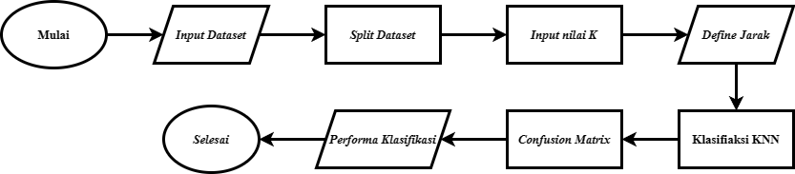

**Gambar 2.** Algoritma KNN

1. *Convolutional Neural Network*

CNN merupakan salah satu algoritma *deep learning* yang sebelumnya dikenal dengan LeNet saat pertama kali dikembangkan oleh Yann LeCun pada tahun 1988 [28]. CNN adalah algoritma yang dikembangkan dari *Multilayer Perceptron* (MLP) yang diciptakan khusus untuk dapat mengolah data dalam bidang *image processing* [29], [30].

Metode CNN merupakan algoritma *deep learning* yang saat ini memiliki performa terbaik dalam pengklasifikasian citra sebab algoritma CNN bekerja dengan cara meniru *visual cortex* manusia dalam mengenali dan mengolah sebuah citra [30]. Arsitektur CNN dimuat pada Gambar 3.

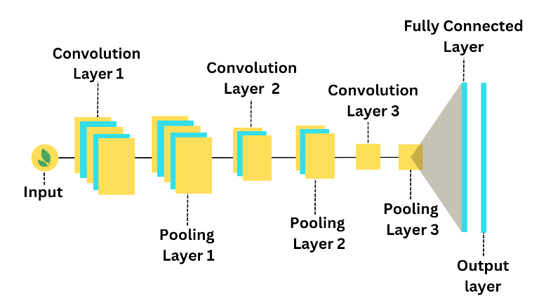

**Gambar 3.** Arsitektur CNN

Adapun algoritma CNN yang digunakan dalam penelitian ini, ditunjukkan pada Gambar 4.

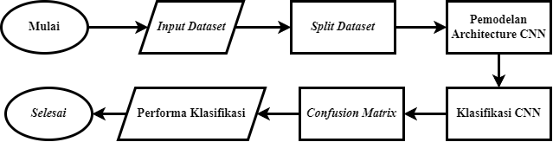

**Gambar 4.** Algoritma CNN

1. *Confusion Matrix*

Penelitian ini menggunakan *confusion matrix* untuk pengevaluasian *system*. Untuk itu, dilakukan perhitungan guna mendapatkan hasil berupa nilai *precision, recall, F1-score* dan *accuracy* pada setiap performa perhitungan dari metode KNN dan CNN yang digunakan. Tabel 2 menunjukkan deskripsi sederhana dari *confusion matrix*. Formula perhitungan ditunjukkan pada Persamaan (8) sampai (11) [19] [20] [24], [31]–[33].

**Tabel 2.** Confusion Matrix

|  |  |  |  |
| --- | --- | --- | --- |
|  | | Kategori Prediksi | |
| *Positive* | *Negative* |
| Kategori Aktual | *Positive* | TP | FN |
| *Negative* | FP | TN |

*True positive* (TP) yaitu apabila data bernilai *positive* dan algoritma yang dihasilkan juga *positive*. *True Negative* (TN) yaitu apabila data bernilai *negative* dan algoritma yang dihasilkan juga *negative.* *False Positive* (FP) yaitu apabila data bernilai *negative*, tetapi algoritma yang dihasilkan *positive. False Negative* (FN) apabila data yaitu apabila data bernilai *positive*, tetapi algoritma yang dihasilkan *negative* [34].

1. *Precision* adalah rasio yang digunakan untuk menghasilkan data yang diprediksi benar saja. Formula perhitungan *precision* dapat dilihat pada Persamaan (8).

|  |  |
| --- | --- |
| $Precision=\frac{TP}{TP+FP}$ | (8) |

1. *Recall* merupakan perhitungan yang berguna untuk menghitung data *negative* yang dibandingkan dengan keseluruhan dataset yang diprediksi *positive.* Persamaan (9)dapat digunakan untuk mencari nilai *recall.*

$Recall=\frac{TP}{TP+FN}$ (9)

1. *F1- score* merupakan perhitungan yang fungsinya untuk mendapatkan persentase rata-rata dari *precision* dan *recall.* Formula perhitungan *F1-Score* dapat dilihat pada Persamaan (10).

$F1-Score=2 \frac{Precision.Recall}{Precision+Recall}$ (10)

1. Perhitungan *accuracy* digunakan untuk mendapatkan hasil persentase *dataset* yang *positive* maupun *negative.* Persamaan (11) menunjukkan formula perhitungan dari *accuracy.*

$Accuracy=\frac{TP+TN}{TP+FN+TN+FP}$ (11)

**HASIL DAN PEMBAHASAN**

Pengujian dilakukan menggunakan 480 citra dengan *scenario* pencahayaan yaitu citra gelap dan citra terang. Hasil yang diperoleh pada tiap pengujian dijabarkan pada uraian dibawah ini:

1. Hasil Klasifikasi FD-KNN

Pengujian klasifikasi menggunakan KNN terhadap lima jarak perhitungan yaitu *Euclidean, Manhattan, Chebyshev, Mikowski,* dan *Hamming* yang sebelumnya telah melalui proses ekstraksi fitur FD terlebih dahulu. Tabel 3 menunjukkan nilai fitur dari citra terang yang telah diekstraksi menggunakan *fourier descriptor.*

**Tabel 3.** Nilai fitur data latih dan uji

|  |  |  |  |  |  |  |  |
| --- | --- | --- | --- | --- | --- | --- | --- |
| Citra | Nilai Ekstraksi Fitur | | | | | | |
| 1 | 2 | 3 | … | 1022 | 1023 | 1024 |
| Kelor ${(x}_{1})$ | 215 | 216 | 216 | … | 214 | 216 | 216 |
| Katuk ${(x}_{2})$ | 239 | 237 | 242 | … | 241 | 238 | 236 |
| Kelor | 220 | 222 | 220 | … | 212 | 213 | 213 |
| Katuk | 231 | 232 | 232 | … | 222 | 224 | 223 |
| Katuk | 223 | 226 | 226 | … | 202 | 207 | 201 |
| … | … | … | … | … | … | … | … |
| Kelor | 218 | 220 | 220 | … | 221 | 220 | 219 |
| Katuk | 226 | 223 | 225 | … | 210 | 210 | 214 |
| Kelor | 219 | 218 | 217 | … | 228 | 226 | 229 |
| Kelor | 219 | 219 | 221 | … | 209 | 210 | 210 |
| Citra | Nilai Ekstraksi Fitur | | | | | | |
| 1 | 2 | 3 | … | 1022 | 1023 | 1024 |
| Katuk | 241 | 241 | 1240 | … | 231 | 231 | 231 |
| Kelor (y) | 222 | 218 | 220 | … | 220 | 220 | 222 |

Jika diberikan data *training ${(x}_{1})$* dan ${(x}_{2})$ serta data testing $\left(y\right),$ maka perhitungan jarak menggunakan *Euclidean distance* dengan fitur FD dilakukan dengan cara berikut:

$$d_{Euc} \left(x_{1},y\right)= \sum_{1}^{1024}{(x_{i}-y_{i})^{2}}=\sqrt{{\left(215-222\right)}^{2}+{\left(216-218\right)}^{2}{+\left(216-220\right)}^{2}+…+}$$

$$\sqrt{{\left(220-214\right)}^{2}+{\left(218-216\right)}^{2}+{\left(219-216\right)}^{2}}$$

$$=\sqrt{49+4+16+…+36+4+9}$$

$$=\sqrt{1387606}=1177,97$$

$$d_{Euc} \left(x_{2},y\right)= \sum_{1}^{1024}{(x_{i}-y_{i})^{2}}=\sqrt{{\left(239-222\right)}^{2}+{\left(237-218\right)}^{2}{+\left(242-220\right)}^{2}+…+}$$

$$\sqrt{{\left(241-220\right)}^{2}+{\left(238-218\right)}^{2}+{\left(236-219\right)}^{2}}$$

$$=\sqrt{49+4+16+…+441+400+289}$$

$$=\sqrt{2718771}=1648,88$$

Dengan simulasi demikian, jika jarak yang dipilih adalah $K=1$, maka dapat disimpulkan bahwa citra *testing $y$* (daun kelor) lebih dekat (1177,97) dengan citra training $x_{1}$ yang juga merupakan daun kelor. Sehingga citra uji tersebut diklasifikasikan sebagai daun kelor. Seluruh citra uji dihitung dengan proses yang sama menggunakan 5 jenis jarak sehingga hasil klasifikasi dituliskan dalam *confusion matrix* yang ditunjukkan pada Gambar 5.

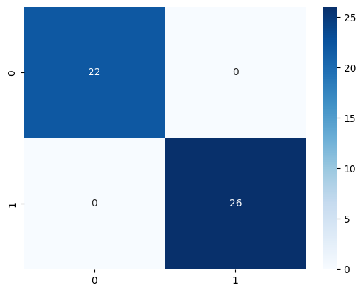

**Gambar 5.** *Confusion matrix*

Dengan memiliki *confusion matrix* sebagaimana Gambar 5, maka dapat dihitung *precision, recall, f1-score,* dan *accuracy* berikut:

*Precision = $\frac{TP}{TP+FP}=\frac{22}{22+0}=1$*

*Recall = $\frac{TP}{TP+FN}=\frac{22}{22+0}=1$*

*F1-Score = $2 \frac{Precision.Recall}{Precision+Recall}=2 \frac{1.1}{1+1}=2 \frac{1}{2}=1$*

*Accuracy = $\frac{TP+TN}{TP+FN+TN+FP}=\frac{22+26}{48}=1$*

Dari hasil pengujian untuk klasifikasi citra daun herbal menggunakan metode *K-Nearest Neighbor* menggunakan 5 formula perhitungan jarak yaitu *Euclidean, Manhattan, Chebyshev, Mikowski,* dan *Hamming.* Pengujian tersebut didapatkan hasil akurasi pada kondisi citra gelap dan citra terang. Berdasarkan Tabel 4, akurasi tertinggi yang dihasilkan sebesar 100% pada citra gelap maupun citra terang, yang didapatkan saat menggunakan formula perhitungan *Euclidean, Manhattan,* dan *Mikowski.* Sedangkan untuk akurasi terendah dihasilkan saat menggunakan formula perhitungan *Hamming Distance* dengan tingkat akurasi sebesar 88% pada citra gelap, dan citra terang mendapatkan nilai akurasi sebesar 81%. Visualisasi hasil pengujian meliputi perbandingan dari nilai *accuracy, precission, recall* dan *F1-score* saat menggunakan metode KNN dengan ekstraksi fitur FD direpresentasikan pada Gambar 6 yang menunjukkan bahwa secara umum, jarak *Euclidean, Manhattan,* dan *Mikowski* memberikan hasil yang paling akurat.

**Tabel 4.** Hasil pengujian klasifikasi FD-KNN

|  |  |  |  |  |  |
| --- | --- | --- | --- | --- | --- |
| Kondisi | Jarak | *Classification Report* | | | |
| *Precision* | *Recall* | *F1-Score* | *Accuracy* |
| Gelap | *Euclidean* | 1.00 | 1.00 | 1.00 | 1.00 |
| *Manhattan* | 1.00 | 1.00 | 1.00 | 1.00 |
| *Chebyshev* | 0.96 | 0.95 | 0.96 | 0.96 |
| *Minkowski* | 1.00 | 1.00 | 1.00 | 1.00 |
| *Hamming* | 0.91 | 0.86 | 0.87 | 0.88 |
| Terang | *Euclidean* | 1.00 | 1.00 | 1.00 | 1.00 |
| *Manhattan* | 1.00 | 1.00 | 1.00 | 1.00 |
| *Chebyshev* | 0.96 | 0.96 | 0.96 | 0.96 |
| *Minkowski* | 1.00 | 1.00 | 1.00 | 1.00 |
| *Hamming* | 0.85 | 0.80 | 0.80 | 0.81 |

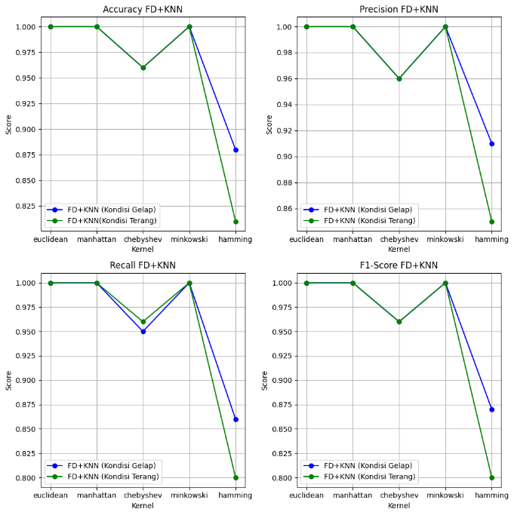

**Gambar 6.** Perbandingan performa FD-KNN

1. Hasil Klasifikasi FD-CNN

Pengujian pada tahap ini diawali dengan ekstraksi fitur FDkemudian dilakukan klasifikasi menggunakan CNN*.*  Untuk mendapatkan hasil klasifikasi secara maksimal, dilakukan pula perbandingan hasil klasifikasi menggunakan metode CNNdengan ekstraksi fitur dan tanpa ekstraksi fitur. Hasil klasifikasi citra daun menggunakan metode FD-CNN dan CNNditunjukkan pada Tabel 5.

**Tabel 5.** Hasil klasifikasi FD-CNN dan CNN

|  |  |  |  |  |  |
| --- | --- | --- | --- | --- | --- |
| Klasifikasi | Kondisi | *Classification Report* | | | |
| *Precision* | *Recall* | *F1-Score* | *Acurracy* |
| FD-CNN | Gelap | 0.98 | 0.98 | 0.98 | 0.98 |
| Terang | 0.96 | 0.96 | 0.96 | 0.96 |
| CNN | Gelap | 0.98 | 0.98 | 0.98 | 0.98 |
| Terang | 0.99 | 0.99 | 0.99 | 0.99 |

Berdasarkan Tabel 5, telah didapatkan hasil akurasi klasifikasi yang berbeda. Pengujian pada kondisi citra gelap menghasilkan akurasi sebesar 98% saat menggunakan metode FD-CNN maupun dengan metode CNN. Sedangkan pada kondisi citra terang, klasifikasi menggunakan FD-CNN mendapatkan hasil akurasi sebesar 96%, yang artinya lebih rendah dibandingkan dengan metode CNN tanpa ekstraksi fitur yang memperoleh tingkat akurasi sebesar 99%. Gambar 7 menunjukkan visualisasi pembelajaran algoritma FD-CNN menggunakan 20 *epoch*. Dapat dilihat bahwa pada pengujian citra gelap, proses pembelajaran dan validasi lebih sinkron dibandingkan dengan pengujan citra terang, dimana nilai akurasi yang diperoleh hampir mendekati 1 dan nilai *loss* mendekati 0. Adapun Gambar 8 menunjukkan proses pembelajaran *accuracy* dan *loss* dari algoritma CNN. Hasil *accuracy* pada citra terang menunjukkan bahwa hasil pembelajaran yang dilakukan cepat stabil dibandingkan pada citra gelap yang masih terjadi fluktuasi yaitu perubahan yang tidak teratur selama proses pembelajaran.

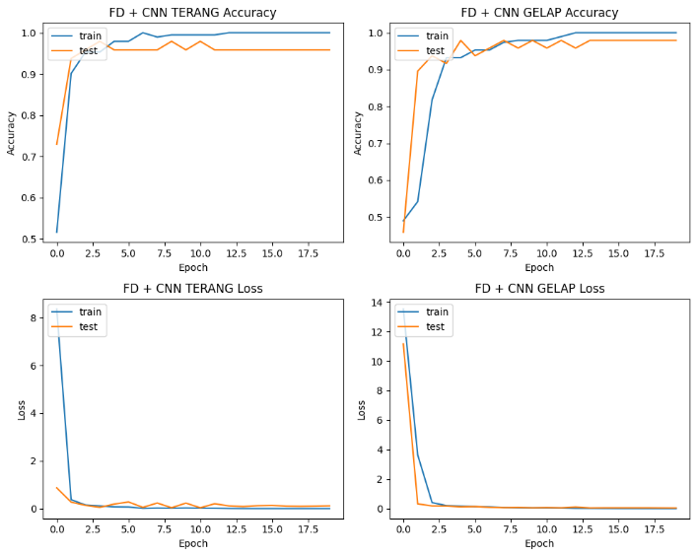

**Gambar 7.** Pembelajaran algoritma FD-CNN (20 *epoch*)

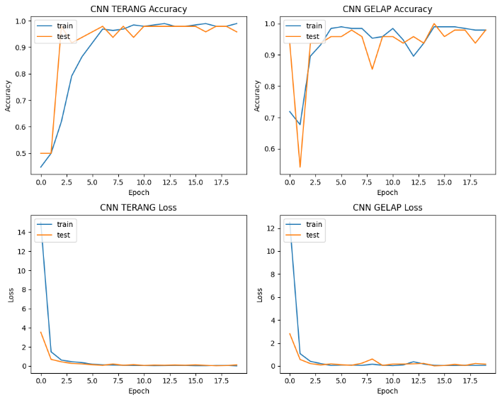

**Gambar 8.** Pembelajaran algoritma CNN (20 *epoch*)

**SIMPULAN DAN SARAN**

Berdasarkan hasil uji coba klasifikasi pada citra daun herbal, telah diperoleh kesimpulan yaitu saat menggunakan metode KNNdengan ekstraksi fitur FD.Akurasi tertinggi yang didapatkan sebesar 100% pada citra gelap maupun citra terang. Sedangkan untuk klasifikasi menggunakan metode CNN akurasi tertinggi dihasilkanpada citra terang yaitu sebesar 99%. Sedangkan saat menambahkan ekstraksi fitur FD padametodeCNN akurasi tertinggi didapatkan pada kondisi citra gelap yaitu 98%. Hal ini menunjukkan bahwa klasifikasi menggunakan metode KNN dengan ekstraksi fitur FDmenunjukkan kinerja yang lebih baik dibandingkan metode CNN dengan ekstraksi fitur FD maupun tanpa ekstraksi fitur.

**DAFTAR PUSTAKA**

[1] A. Herdiansah, R. I. Borman, D. Nurnaningsih, A. A. J. Sinlae, and R. R. Al Hakim, “Klasifikasi Citra Daun Herbal Dengan Menggunakan Backpropagation Neural Networks Berdasarkan Ekstraksi Ciri Bentuk,” *JURIKOM (Jurnal Riset Komputer)*, vol. 9, no. 2, p. 388, Apr. 2022, doi: 10.30865/jurikom.v9i2.4066.

[2] Haryono, K. Anam, and A. Saleh, “Autentikasi Daun Herbal Menggunakan Convolutional Neural Network dan Raspberry Pi (Authentication of Herbal Leaves Using Convolutional Neural Network and Raspberry Pi),” 2020.

[3] Meiriyama, siska devella, and sandra mareza adelfi, “Klasifikasi Daun Herbal Fitur Bentuk Tekstur Metode KNN,” *Jatisi*, vol. 9, 2015.

[4] suastika yulia riska, laili cahyani, and muhammad imron rosadi, “Klasifikasi Mangga Berdasarkan Tulang Daun,” *Jurnal Teknologi Informasi dan Ilmu Komputer (JTIIK)*, 2014.

[5] F. Liantoni and H. Nugroho, “Klasifikasi Daun Herbal Menggunakan Metode Naïve Bayes Classifier Dan K-Nearest Neighbor,” *SimanteC*, vol. 5, no. 1, Dec. 2015.

[6] Z. Abidin, Y. Fredyatama, P. Teknik Informasi, S. K. Tinggi Teknik Pati Jl Raya Pati-Trangkil, and P. Jawa Tengah, “Klasifikasi Daun Empon-Empo Menggunakan Metode Gray Level Co-Occurrence Matrix Dan Algoritma K-NN,” *Jurnal Sains, Teknologi dan Industri*, vol. 18, no. 02, pp. 261–267, 2021.

[7] A. Anaya-Isaza and M. Zequera-Diaz, “Fourier Transform-Based Data Augmentation In Deep Learning For Diabetic Foot Thermograph Classification,” *Biocybern Biomed Eng*, vol. 42, no. 2, pp. 437–452, Apr. 2022, doi: 10.1016/j.bbe.2022.03.001.

[8] L. Touiti, T. Kim, and Y. H. Jung, “Analysis of calcareous sand particle shape using fourier descriptor analysis,” *International Journal of Geo-Engineering*, vol. 11, no. 1, Dec. 2020, doi: 10.1186/s40703-020-00122-3.

[9] H. Liu, T. Rashid, and M. Habes, “Cerebral Microbleed Detection Via Fourier Descriptor with Dual Domain Distribution Modeling,” in *ISBI Workshops 2020 - International Symposium on Biomedical Imaging Workshops, Proceedings*, Institute of Electrical and Electronics Engineers Inc., Apr. 2020. doi: 10.1109/ISBIWorkshops50223.2020.9153365.

[10] S. E. Basri, D. Indra, H. Darwis, A. W. Mufila, L. B. Ilmawan, and B. Purwanto, “Recognition of Indonesian Sign Language Alphabets Using Fourier Descriptor Method,” in *3rd 2021 East Indonesia Conference on Computer and Information Technology, EIConCIT 2021*, Institute of Electrical and Electronics Engineers Inc., Apr. 2021, pp. 405–409. doi: 10.1109/EIConCIT50028.2021.9431883.

[11] F. Umar, H. Darwis, and ; Purnawansyah, “Fourier Descriptor on Lontara Scripts Handwriting Recognition,” *ILKOM Jurnal Ilmiah*, vol. 15, no. 1, pp. 193–200, 2023, doi: 10.33096/ilkom.v15i1.1040.193-200.

[12] A. Huang, R. Xu, Y. Chen, and M. Guo, “Research on Multi-Label User Classification of Social Media Based on ML-KNN Algorithm,” *Technol Forecast Soc Change*, vol. 188, Mar. 2023, doi: 10.1016/j.techfore.2022.122271.

[13] Y. Ren, W. Wei, P. Zhu, X. Zhang, K. Chen, and Y. Liu, “Characteristics, Classification and KNN-Based Evaluation of Paleokarst Carbonate Reservoirs: A Case Study of Feixianguan Formation in Northeastern Sichuan Basin, China,” *Energy Geoscience*, vol. 4, no. 3, Jul. 2023, doi: 10.1016/j.engeos.2023.100156.

[14] C. Wijaya, H. Irsyad, and W. Widhiarso, “Klasifikasi Pneumonia Menggunakan Metode K-Nearest Neighbor Dengan Ekstraksi GLCM,” 2020.

[15] C. Paramita, E. Hari Rachmawanto, C. Atika Sari, and D. R. Ignatius Moses Setiadi, “Klasifikasi Jeruk Nipis Terhadap Tingkat Kematangan Buah Berdasarkan Fitur Warna Menggunakan K-Nearest Neighbor,” *Jurnal Informatika: Jurnal Pengembangan IT*, vol. 4, no. 1, pp. 1–6, Jan. 2019, doi: 10.30591/jpit.v4i1.1267.

[16] L. Farokhah and P. Korespondensi, “Implementasi K-Nearest Neighbor Untuk Klasifikasi Bunga Dengan Ekstraksi Fitur Warna RGB,” *Jurnal Teknologi Informasi dan Ilmu Komputer (JTIIK)*, 2019, doi: 10.25126/jtiik.202072608.

[17] S. Zhang, J. Li, and Y. Li, “Reachable Distance Function for KNN Classification,” *IEEE Trans Knowl Data Eng*, 2022, doi: 10.1109/TKDE.2022.3185149.

[18] A. Setiawan, “Perbandingan Penggunaan Jarak Manhattan, Jarak Euclid, dan Jarak Minkowski dalam Klasifikasi Menggunakan Metode KNN pada Data Iris,” *Jurnal Sains dan Edukasi Sains*, vol. 5, no. 1, pp. 28–37, May 2022, doi: 10.24246/juses.v5i1p28-37.

[19] A. Ely Rahayu and A. Charis Fauzan, “Komparasi Jarak Euclidean dan Manhattan Pada Algoritma K-Nearest Neighbor Dalam Mendeteksi Penyakit Diabetes Mellitus,” *Jurnal Sistem Komputer dan Informatika (JSON) Hal: 413−*, vol. 419, no. 2, 2022, doi: 10.30865/json.v4i2.5046.

[20] R. Kesuma Dinata, “Analisis Chebyshev Distance pada Algoritma K-Nearest Neighbor dalam Sistem Klasifikasi Rumah Sakit,” 2022.

[21] M. Azwar, S. Hidayat, F. Yudha, J. Informatika, P. Magister, and T. Industri, “Teknik Audio Forensik Dengan Metode Minkowski Untuk Pengenalan Rekaman Suara Pelaku Kejahatan,” Yogyakarta, May 2021.

[22] A. Pratama Agustin and A. Charis Fauzan, “Implementation Of K-Nearest Neighbor With Minkowski Distance For Early Detection Of Covid-19 In CT-Scan Images Of The Lungs Abstrak,” 2022. [Online]. Available: https://ui.adsabs.harvard.edu/abs/2020arXiv200313865Y/abstract.

[23] K. Manfield, A. Pasaribu, R. E. Saputra, and C. Setianingsih, “Sistem Informasi Monitoring Bencana Alam Dari Data Media Sosial Menggunakan Metode K-Nearest Neighbor Natural Disaster Monitoring Information System From Social Media Data Using K-Nearest Neighbor Method,” 2021.

[24] K. F. Margolang, M. M. Siregar, S. Riyadi, and Z. Situmorang, “Analisa Distance Metric Algoritma K-Nearest Neighbor Pada Klasifikasi Kredit Macet,” *Journal of Information System Research (JOSH)*, vol. 3, no. 2, pp. 118–124, Feb. 2022, doi: 10.47065/josh.v3i2.1262.

[25] Y. N. Gulo, “Penerapan Algoritma Hamming Distance Untuk Pencarian Teks Pada Aplikasi Ensiklopedia Indonesia,” *JoGTC: Journal Global Tecnology Computer*, vol. 1, no. 2, pp. 50–54, 2022.

[26] H. A. Abu Alfeilat *et al.*, “Effects of Distance Measure Choice on K-Nearest Neighbor Classifier Performance: A Review,” *Big Data*, vol. 7, no. 4. Mary Ann Liebert Inc., pp. 221–248, Dec. 01, 2019. doi: 10.1089/big.2018.0175.

[27] A. A. Thant and S. M. Aye, “Euclidean, Manhattan and Minkowski Distance Methods for Clustering Algorithms,” *Int J Sci Res Sci Eng Technol*, pp. 553–559, Jun. 2020, doi: 10.32628/ijsrset2073118.

[28] Biswaal Avijeet, “Top 10 Deep Learning Algorithms You Should Know in 2023,” *Simpli learn*, 2023. https://www.simplilearn.com/tutorials/deep-learning-tutorial/deep-learning-algorithm (accessed Feb. 03, 2023).

[29] H. A. Pratiwi, M. Cahyanti, and M. Lamsani, “Implementasi Deep Learning Flower Scanner Menggunakan Metode Convolutional Neural Network,” *Sebatik*, vol. 25, no. 1, Jun. 2021, doi: 10.46984/sebatik.v25i1.1297.

[30] N. H. Harani, C. Prianto, and M. Hasanah, “Deteksi Objek Dan Pengenalan Karakter Plat Nomor Kendaraan Indonesia Menggunakan Metode Convolutional Neural Network (CNN) Berbasis Python,” 2019.

[31] S. A. Dainamang, N. Hayatin, and D. R. Chandranegara, “Analisis Sentimen Media Sosial Twiiter terhadap RUU Omnibus Law dengan Metode Naive Bayes dan Particle Swarm Optimization,” *Komputika : Jurnal Sistem Komputer*, vol. 11, no. 2, pp. 211–218, Aug. 2022, doi: 10.34010/komputika.v11i2.6037.

[32] A. Mulyanto, E. Susanti, F. Rosi, Wajiran, and B. R. Indra, “JEPIN (Jurnal Edukasi dan Penelitian Informatika) Penerapan Convolutional Neural Network (CNN) pada Pengenalan Aksara Lampung Berbasis Optical Character Recognition (OCR) Agus Mulyanto #1 , Erlina Susanti #2 , Farli Rosi #3 , Wajiran #4 , Rohmat Indra Borman #5,” *JEPIN : Jurnal Edukasi dan Penelitian Informatika*, vol. 7, Apr. 2021, [Online]. Available: https://colab.research.google.com.

[33] S. Passura Backar, H. Darwis, and W. Astuti, “Hybrid Fourier Descriptor Naïve Bayes dan CNN pada Klasifikasi Daun Herbal,” vol. 8, no. 2, 2023.

[34] N. Khasanah, R. Komarudin, N. Afni, Y. I. Maulana, and A. Salim, “Skin Cancer Classification Using Random Forest Algorithm,” *SISFOTENIKA*, vol. 11, no. 2, p. 137, May 2021, doi: 10.30700/jst.v11i2.1122.